مقهى الفراشة Butterfly Cafe
رابط الموقع
https://butterflycaffe.net/

رابط الإدارة
https://admin.butterflycaffe.net/

حساب الادمن
admin@butterflycaffe.com
admin@2024@123
حساب الزبون
Info@butterflycaffe.com
admin@2024@123

رابط السواغر
https://admin.butterflycaffe.net/swagger/index.html
ريبو الادارة
https://fsitpd@dev.azure.com/fsitpd/butterflycaffeAdmin/_git/butterflycaffeAdmin

ريبو الموقع
https://fsitpdWebsite@dev.azure.com/fsitpdWebsite/butterflycaffe/_git/butterflycaffe

ملاحظات الإدارة بتاريخ 31-10-2025
- إدارة المنتجات – البحث المتقدم حسب اسم المنتج لا يعمل
- باللغة الإنجليزية – القوائم تظهر بالعربي
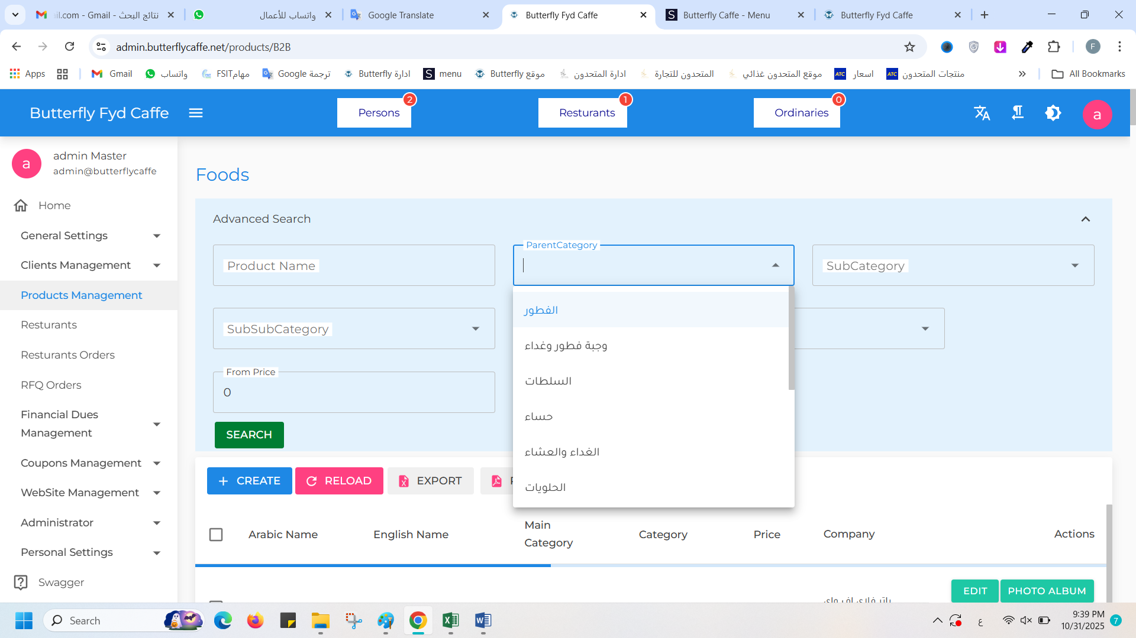

- إضافة منتج جديد – لا تظهر قائمة الفئات كاملة – الفئات الجديدة لا تظهر وبالتالي لا يمكن إضافة المنتجات حاليا

ملاحظات بتاريخ 30-10-2025
- https://butterflycaffe.eat-me.online/en/category/salads
تعديل المعلومات والصور حسب المينو الجديدة (إدارة مشاريع)
- تغيير اللوغو – ملف مرفق بالاميل
- عرض فئات المنتجات حسب الترتيب المضاف بالإدارة
- عدد الفئات بالإدارة 13 لا يعرض الا 10 حاليا (يجب عرض الكل )

